Nagy szalonnahatározó

Együk vagy főzzünk vele? Nyersen, füstölve vagy főtten? Melyik mire jó? Nagy szalonnahatározónk segít eligazodni a zsírrétegek között, és az is kiderül, hogy a csécsi szalonna igenis trendi.
A dolog nem olyan egyszerű, hogy van füstölt és főtt szalonna – vannak főtt és füstölt, sőt főtt és sült szalonnák is. A főtt szalonnákat rendszerint nem főzésre használjuk, hanem ahogy nagyapáinktól tanultuk, hagymával, paprikával és friss kenyérrel megesszük. Persze nincs olyan szabály, hogy egyiket vagy másikat nem szabad megenni, vagy esetleg tilos belőle főzni. Mert ki hallott már olyat, hogy egy egyszerűen felfüstölt kolozsvári szalonnát csak azért nem eszünk meg „nyersen”, mert azt főzésre találta fel a böllér 1754-ben?!
Csak úgy magában, az íze végett
Erdélyi szalonna
Melyik része a disznónak: hasa alja.
Hogy készítik el: Először sós, néhol fokhagymás vízben megabálják, majd ezután füstölik. Emiatt aztán jó lesz 8-10 nap alatt elfogyasztani.
Tippünk: szeleteld fel a szalonnát fél centi vastag csíkokra, és süsd pirosra. Sózott lila hagymával és kenyérrel isteni csemege, de mi önmagában is simán bevállaljuk.
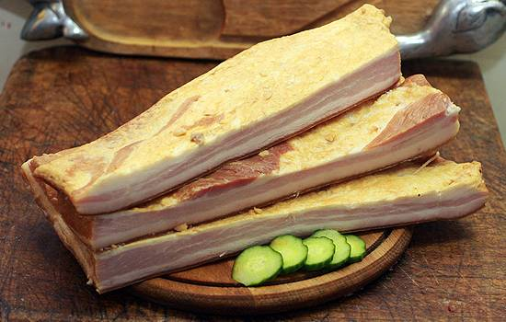
Abált vagy csécsi szalonna
Melyik része a disznónak: tokaszalonna.
Hogy készítik el: Sós, fokhagymás vízben megabálják, majd frissen megeszik. A csécsi szalonnát pirospaprikába forgatják, a hagyományos abáltat azonban „meztelenül” eszik.
Tippünk: Mivel ez a fajta szalonna nincs füstölve, így viszonylag hamar megromlik, ha a külseje nyálkás lesz, illetve beszürkül, ne edd meg!
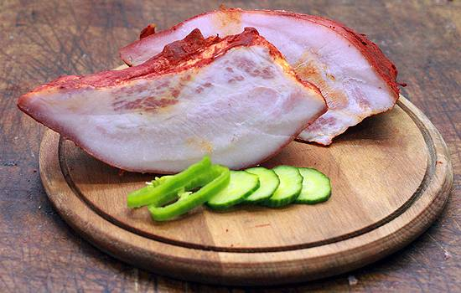
Főtt császárszalonna
Melyik része a disznónak: az oldalas a zsírral együtt.
Hogy készítik el: Sós vízben megfőzik, néha speciális eljárással füstölik is. A nem füstölt változat 5-6 nap alatt megromolhat, erre figyelj!
Tippünk: A főtt császárt tedd be sütőbe, rakj alá hagymát, takard le, majd süsd meg félig, utána vedd le a fóliát és süsd addig, ameddig piros nem lesz. Egyetek hozzá juhtúrós polentát.
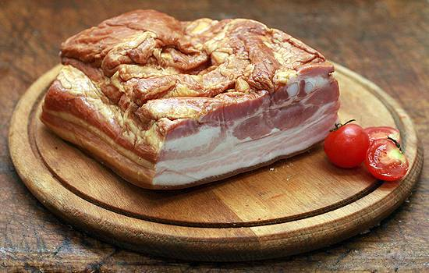

Maradjon sokáig friss a szalonna!
Ha nincs hűvös helyed, például kamrád, akkor csomagold zsírpapírba, és úgy tedd a hűtőbe! Bár a hűtőnél sokkal jobb egy spejz, ugyanis a zsír könnyen magába szívja a szagokat. Gyakran nézd, hogy milyen állapotban van, az sem jó, ha megavasodik, és az sem, ha megpenészedik. A füstöletlen szalonnák szavatossági idejét vedd komolyan! Hamar romlanak és fertőzést okozhatnak.
Tábortűzhöz és serpenyőbe
Csemegeszalonna vagy zsírszalonna
Melyik része a disznónak: bőrös hátrész
Hogyan készítik el: Besózzák, pácolják, majd füstölik. Ennek a fajta szalonnának elvileg nem lenne szabad megromolnia, maximum megavasodhat, de ez is ritka, ha jól van tárolva. Aki táborozik, az jól ismeri ezt a fajta szalonnát, ugyanis ezt sütjük tábortűznél, a jól ismert kenyérre csepegtetős módszerrel.
Tippünk: Ha töltött káposztát csinálsz és sovány húsból készül a töltelék, akkor daráltass bele a hentessel egy kevés csemegeszalonnát is. Szaftosabb, ízesebb töltelék lesz az eredmény.
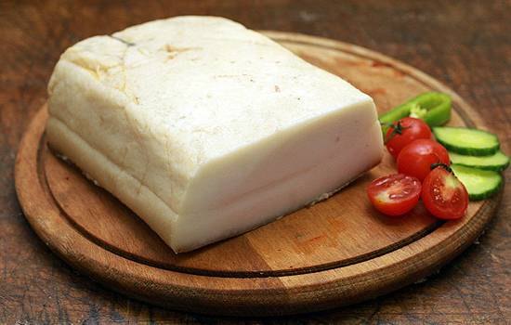
Kenyérszalonna
Melyik része a disznónak: a karajon lévő zsírréteg.
Hogyan készítik el: Sózzák, pácolják, majd felfüstölik. A legtöbb falusi disznóvágáson ilyen szalonnát készítenek, ugyanis a disznónak ezt a részét lehet legkevésbé felhasználni más módon.
Tippünk: Lebbencsleveshez vagy lecsóhoz a legideálisabb, de aki szereti, az ebből csinálja a sült húsok mellé illő az úgynevezett kakastaréjt is.
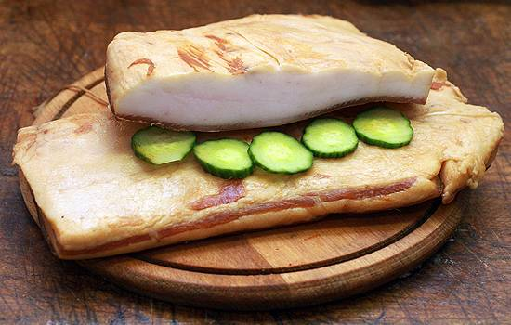
Teaszalonna
Melyik része a disznónak: a karajon lévős zsírréteg.
Hogyan készítik el: Sózás után meglángolják, de nem füstölik.
Tippünk: Rakott savanyú- vagy kelkáposzta tetejére kerüljön kockázott teaszalonna, tejföllel elkeverve.
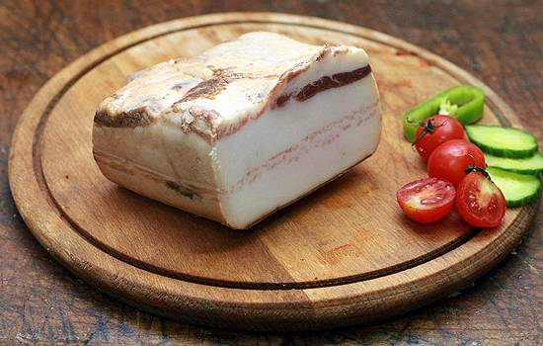
Kolozsvári szalonna
Melyik része a disznónak: csakúgy, mint a császárszalonna, ez is oldalasból készül.
Hogyan készítik: Sózás és pácolás után füstölik, de nem főzik. Sokáig eláll, ha megfelelően tárolják.
Tippünk: Használd nyugodtan csülök helyett, bablevesbe vagy székelykáposztába, de tökéletes lesz vele Harmath Csaba lyoni salátája is.
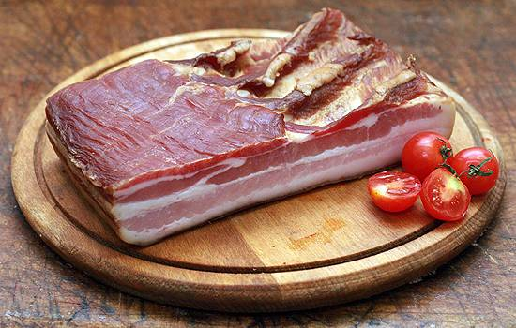

Az abálás nem más, mint a szalonna 95 fokos sós, fokhagymás vízben való lassú főzése. Ettől a szalonna finomabb és porhanyósabb lesz.
Sós szalonna
Melyik része a disznónak: a háta.
Hogyan készítik el: 3 hétig sózzák, és ezzel tartósítják. Mivel nem füstölik, így viszonylag gyorsan avasodik, ezért sokan gyakran újrasózzák.
Tippünk: Vágd vékony csíkokra, majd tekerd be vele a fokhagymás juhtúróval töltött csirke- vagy pulykamell roládokat, így nem szárad ki a hús sütés közben.
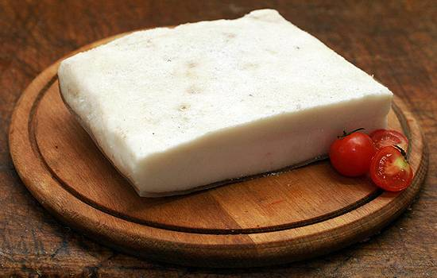
Bacon
Melyik része a disznónak: teljesen ugyanaz, mint a kolozsvári vagy császárszalonna, csak bőr nélkül, általában vékonyra szeletelve árulják.
Hogyan készítik: Csak pácolják, majd egy speciális gépben gőzben megfőzik.
Tippünk: A felbontás után hamar használd el, mert könnyen romlik. Csinálj belőle baconös, tökös szendvicset. De nyersen is tökéletes reggeli.

